WORDPRESS-ADMIN · JAVASCRIPT

Clientseitige Bulk-Verarbeitung
in der WordPress-Medienbibliothek
  - Technische Erklärung der Datei admin-bulk.js
Kernidee: Für jedes ausgewählte Attachment wird ein separater REST-Request gesendet. Das nächste Bild startet erst nach Abschluss des vorherigen Requests.
Dokumenttyp
Technische Referenz und Ablaufbeschreibung
Geltungsbereich
WordPress Media Library, Listenansicht, eigene Bulk-Aktion

Inhalt
1 Zweck und Gesamtaufbau
2 Initialisierung
3 Erkennen der Bulk-Aktion
4 Ermitteln der ausgewählten Bilder
5 Ablauf der Batch-Verarbeitung
6 Fortschrittsanzeige
7 REST-Request pro Bild
8 Kommunikation zwischen Browser und WordPress
9 Validierung und erwartete REST-Antwort
10 Bewertung eines Ergebnisses und HTTP 422
11 REST-Fehler und Request-Fehler
12 Hilfsfunktionen und Zähler
13 Abschlussbericht und DOM-Ausgabe
14 Checkboxen und Zustände
15 Eigenschaften und Einschränkungen

1. Zweck und Gesamtaufbau
Das Skript admin-bulk.js implementiert eine clientseitig gesteuerte Bulk-Verarbeitung in der tabellarischen WordPress-Medienbibliothek.
Zentraler Gedanke: WordPress übergibt nicht alle ausgewählten Bilder in einem langen Request. Stattdessen sendet JavaScript für jedes Bild einzeln einen REST-Request und wartet jeweils auf dessen Abschluss.
Dadurch können Fortschritt und Fehler bildweise angezeigt werden. Ein Fehler beendet nicht den gesamten Batch.
Bereich | Aufgabe
Initialisierung und Event-Handling | Erkennt das Absenden der Medienlisten-Bulk-Aktion
REST-Kommunikation | Sendet pro Attachment einen fetch()-Request
Ergebnisaufbereitung | Zählt Erfolge, Fehler und bearbeitete Dateien
Benutzeroberfläche | Zeigt Fortschritt, Abschlussbericht und Fehlerdetails

Das Skript verwendet keine Klassen. Ein UML-Klassendiagramm wäre deshalb wenig aussagekräftig. Ablauf-, Sequenz- und Zustandsdiagramme bilden die Implementierung besser ab.

2. Initialisierung
document.addEventListener('DOMContentLoaded', () => {
const mediaForm = document.getElementById('posts-filter');
Das Skript wartet, bis der DOM vollständig aufgebaut wurde. Danach sucht es das Formular der WordPress-Listenansicht mit der ID posts-filter.
if (!(mediaForm instanceof HTMLFormElement)) {
return;
}
Existiert das Formular nicht, beendet sich das Skript. Das ist beispielsweise relevant, wenn die Datei versehentlich auf einer anderen Admin-Seite geladen wird.
mediaForm.addEventListener('submit', async (event) => {
Der submit-Listener erfasst beide „Übernehmen“-Schaltflächen der WordPress-Listenansicht, weil die obere und untere Bulk-Auswahl dasselbe Formular absenden.

3. Erkennen der Bulk-Aktion
const action = getSelectedBulkAction(mediaForm);
if (action !== 'wp_strip_image_metadata') {
return;
}
Nur bei der eigenen Aktion wp_strip_image_metadata greift das Skript ein. Andere WordPress-Bulk-Aktionen laufen unverändert weiter.
getSelectedBulkAction() berücksichtigt beide WordPress-Auswahlfelder:
select[name="action"]
select[name="action2"]
Das erste Feld ist die obere, das zweite die untere Bulk-Auswahl. Der Wert -1 bedeutet in WordPress, dass keine Aktion ausgewählt wurde.
event.preventDefault();
Sobald die eigene Aktion erkannt wurde, verhindert das Skript das normale Absenden. Es folgt kein klassischer Formular-Request; JavaScript und die REST API übernehmen die Verarbeitung.

4. Ermitteln der ausgewählten Bilder
const attachmentIds = getSelectedAttachmentIds(mediaForm);
Gesucht werden alle aktivierten Medien-Checkboxen:
input[name="media[]"]:checked
- Checkbox-Werte mit Number.parseInt() in Zahlen umwandeln.
- Nur positive Ganzzahlen übernehmen.
- Das Ergebnis als Array von Attachment-IDs zurückgeben.
[123, 127, 140]
Sind keine Bilder ausgewählt, wird derzeit nur ein Konsolenfehler ausgegeben. Der sichtbare Admin-Hinweis ist im Quelltext auskommentiert, da der Hinweis global von WordPress angezeigt wird. Daher ist das nicht erforderlich.

5. Ablauf der Batch-Verarbeitung
Das zentrale Element ist eine for-of-Schleife über alle ausgewählten Attachment-IDs:
for (const [index, attachmentId] of attachmentIds.entries()) {
Innerhalb eines Schleifendurchlaufs wird jeweils genau ein Bild verarbeitet.
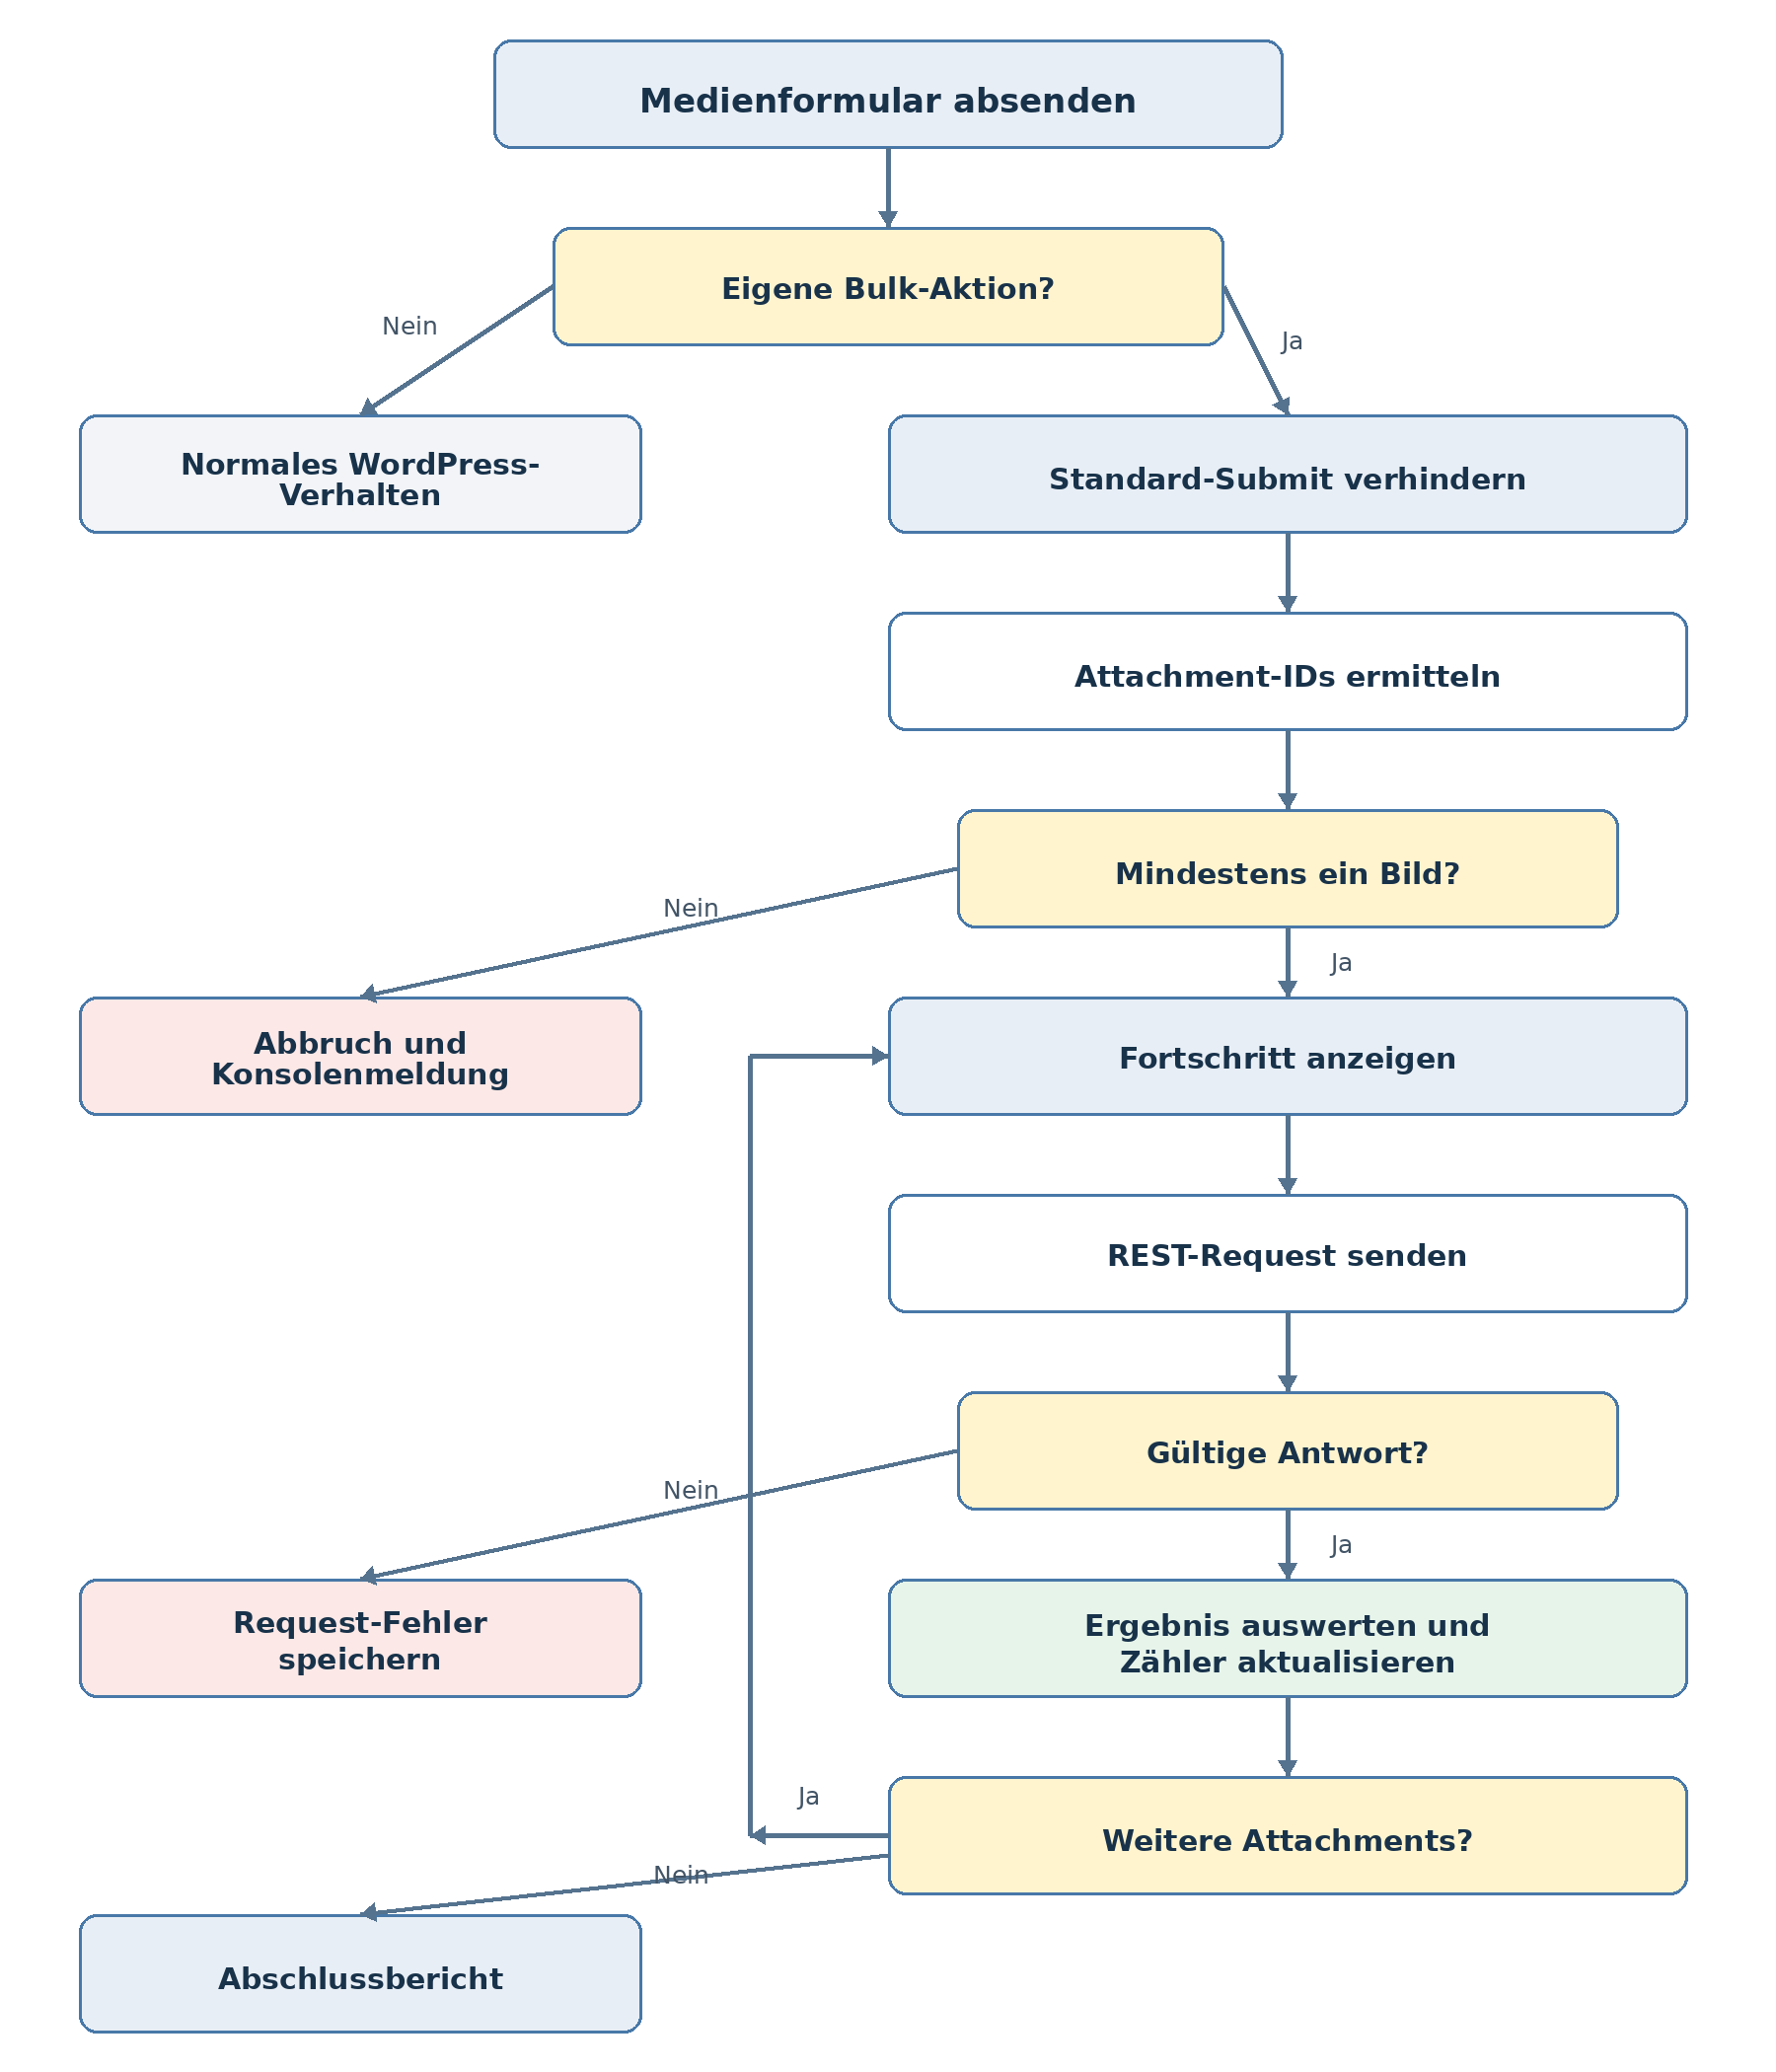
Abbildung 1: Gesamtfluss der clientseitigen Batch-Verarbeitung
Vor jedem Request wird der Fortschritt angezeigt. Danach wartet await auf die Antwort des aktuellen Attachments:
const restResponse = await processAttachment(attachmentId);
Der nächste Request startet erst, wenn der vorherige abgeschlossen ist. Die Verarbeitung erfolgt damit bewusst sequenziell und nicht parallel.
- Es laufen nicht viele PHP-Prozesse gleichzeitig an.
- Die kurzfristige Serverlast bleibt begrenzt.
- Konkurrierende Änderungen an denselben Bilddateien werden unwahrscheinlicher.
- Fehler lassen sich eindeutig einem Attachment zuordnen.

6. Fortschrittsanzeige
showSelectionNotice(
`Processing image ${index + 1} of ${attachmentIds.length}, `
+ `ID ${attachmentId}. Please wait...`,
'info'
);
Beispiel: Processing image 3 of 25, ID 471. Please wait...
Es existiert immer nur ein Hinweis mit der ID wp-strip-image-metadata-bulk-notice. showSelectionNotice() entfernt den bisherigen Hinweis und erzeugt ein WordPress-typisches Admin-Notice-Element:
<div class="notice notice-info">
<p>...</p>
</div>
Der Hinweis wird direkt hinter der Admin-Überschrift .wrap > h1 eingefügt.

7. REST-Request pro Bild
fetch(wpStripImageMetadata.restUrl, {
method: 'POST',
credentials: 'same-origin',
headers: {
'Content-Type': 'application/json',
'X-WP-Nonce': wpStripImageMetadata.nonce,
},
body: JSON.stringify({
attachment_id: attachmentId,
}),
});
Das globale Objekt wpStripImageMetadata muss vorher von PHP bereitgestellt worden sein, typischerweise mit wp_localize_script() oder wp_add_inline_script().
wpStripImageMetadata = {
restUrl: 'https://example.org/wp-json/.../.../',
nonce: 'REST-Nonce'
};
Wert | Bedeutung
restUrl | URL des eigenen REST-Endpunkts
attachment_id | WordPress-ID des zu bearbeitenden Mediums
X-WP-Nonce | Schutz und Authentifizierung des eingeloggten Benutzers
credentials: same-origin | Sendet die WordPress-Login-Cookies mit
Content-Type: application/json | Der Request-Body enthält JSON

8. Kommunikation zwischen Browser und WordPress
Jeder Schleifendurchlauf durchläuft Browser, WordPress REST API, Plugin-PHP und die zum Attachment gehörenden Bilddateien.
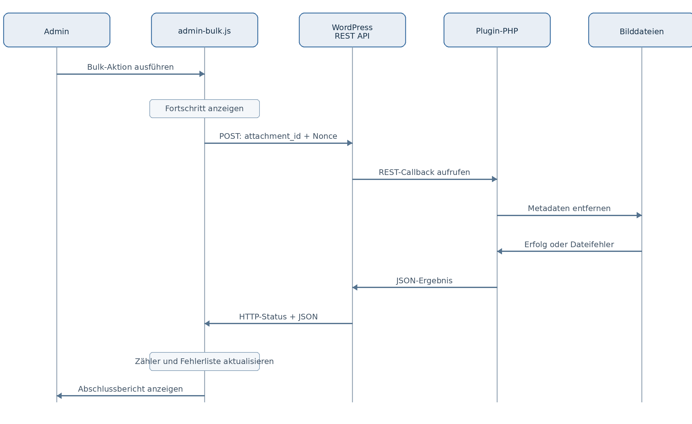
Abbildung 2: Sequenz eines vollständigen Batchs
Da jeder Schleifendurchlauf auf die Antwort wartet, existiert innerhalb dieses Batchs immer höchstens ein laufender REST-Request.

9. Validierung und erwartete REST-Antwort
Die Funktion versucht zuerst, die Antwort als JSON einzulesen:
try {
responseData = await response.json();
} catch {
throw new Error(
`The server returned an invalid response. `
+ `HTTP status: ${response.status}.`
);
}
Das Einlesen kann beispielsweise fehlschlagen, wenn der Server statt JSON eine nginx-Fehlerseite, eine PHP-Warnung mit HTML, eine leere Antwort oder eine 502-/504-HTML-Seite liefert.
Danach wird geprüft, ob das Ergebnis ein von null verschiedenes Objekt ist. Die Funktion gibt unabhängig vom HTTP-Erfolg eine normalisierte Struktur zurück:
{
ok: response.ok,
status: response.status,
data: responseData
}
Wichtig: fetch() löst bei HTTP-Fehlern wie 422 oder 500 nicht automatisch eine Exception aus. Enthält die Antwort gültiges JSON, gelangt sie in die normale Ergebnisbehandlung.

9.1 Beispiel einer Erfolgsantwort
{
"success": true,
"attachment_id": 123,
"filename": "beispiel.jpg",
"processed_paths": 4,
"failed_paths": 0,
"message": "",
"messages": []
}

9.2 Beispiel einer teilweise fehlgeschlagenen Antwort
{
"success": false,
"attachment_id": 123,
"filename": "beispiel.jpg",
"processed_paths": 3,
"failed_paths": 1,
"message": "One or more files could not be processed.",
"messages": [
"Metadata could not be removed from thumbnail-150x150.jpg."
]
}
Das Skript unterscheidet zwischen Attachments und physischen Dateipfaden. Zu einem WordPress-Attachment können Originalbild, skalierte Hauptdatei und mehrere Vorschaubilder gehören. Daher können zehn Attachments beispielsweise fünfzig bearbeitete Dateien ergeben.

10. Bewertung eines Ergebnisses und HTTP 422
Ein Attachment gilt nur dann als vollständig erfolgreich, wenn beide Bedingungen erfüllt sind:
restResponse.ok
&& result.success === true
restResponse.ok steht für einen HTTP-Status von 200 bis 299. Zusätzlich muss das Plugin ausdrücklich success: true zurückgeben.
Bei Erfolg wird der Zähler successfulAttachments erhöht, das Ergebnis protokolliert und die Checkbox des Attachments deaktiviert.

10.1 Sonderbehandlung von HTTP 422
if (
restResponse.status === 422
&& result.success === false
) {
unselectAttachment(mediaForm, attachmentId);
}
HTTP 422 ist hier die reguläre Antwort für ein Attachment, das serverseitig verarbeitet wurde, bei dem aber mindestens eine zugehörige Datei fehlgeschlagen ist.
Situation | Checkbox danach
Vollständiger Erfolg | abgewählt
HTTP 422 mit success: false | abgewählt
Andere gültige REST-Fehler | bleibt ausgewählt
Netzwerkfehler oder ungültige Antwort | bleibt ausgewählt

Bei 422 ist das Ergebnis der Verarbeitung bekannt. Bei einem technisch abgebrochenen oder ungültigen Request bleibt die Checkbox dagegen aktiviert, damit das Bild erneut bearbeitet werden kann.

11. REST-Fehler und Request-Fehler

11.1 Gültige REST-Antwort mit Fehlerstatus
Beispiele sind HTTP 422 oder HTTP 500 mit gültigem JSON. createResultErrorEntry() erzeugt daraus ein einheitliches Fehlerobjekt:
{
attachmentId,
filename,
message,
messages,
httpStatus
}

11.2 Keine verwertbare REST-Antwort
- Die Netzwerkverbindung wurde unterbrochen.
- Der Server liefert ungültiges JSON.
- nginx oder Apache liefert eine HTML-Fehlerseite.
- Die Verbindung wird bei einem 502 abgebrochen.
{
attachmentId,
filename: '',
message,
messages: [],
httpStatus: null
}
Da keine gültige Anwendungsmeldung vorliegt, sind Dateiname, HTTP-Status und PHP-Detailmeldungen möglicherweise nicht verfügbar. Das Attachment bleibt für einen erneuten Versuch ausgewählt.

12. Hilfsfunktionen und Zähler

12.1 Normalisierung unsicherer Antwortdaten
Funktion | Aufgabe
getResultAttachmentId() | Nimmt die ID aus der Antwort oder verwendet die angefragte ID als Fallback
getNumericValue() | Wandelt Zähler sicher in Zahlen um und liefert andernfalls 0
getResultFilename() | Akzeptiert nur einen nicht leeren String
getResultMessage() | Verwendet bei fehlender Meldung einen generischen HTTP-Text
getResultMessages() | Akzeptiert nur ein Array nicht leerer Strings

Diese Hilfsfunktionen verhindern, dass fehlende oder ungeeignete Eigenschaften einer REST-Antwort unmittelbar die Anzeige beschädigen.

12.2 Zähler des Batchs
let successfulAttachments = 0;
let failedAttachments = 0;
let processedPaths = 0;
let failedPaths = 0;
Zähler | Bedeutung
successfulAttachments | Vollständig erfolgreich bearbeitete Medien
failedAttachments | Medien mit mindestens einem Fehler
processedPaths | Erfolgreich bearbeitete physische Bilddateien
failedPaths | Fehlgeschlagene physische Bilddateien

Die Pfadzähler werden auch bei einer negativen REST-Antwort übernommen. Ein Attachment kann daher teilweise erfolgreich sein.

13. Abschlussbericht und DOM-Ausgabe
showFinalReport({
totalAttachments: attachmentIds.length,
successfulAttachments,
failedAttachments,
processedPaths,
failedPaths,
errors
});
Ohne Fehler erhält der Hinweis die Klassen notice notice-success is-dismissible. Mit mindestens einem Fehler werden notice notice-error is-dismissible verwendet.
Die Statistik nennt sowohl die Anzahl erfolgreicher Attachments als auch die Anzahl bearbeiteter und fehlgeschlagener Dateien. Bei Fehlern folgt eine nummerierte Liste mit Dateiname, Attachment-ID, HTTP-Status, allgemeiner Meldung und gegebenenfalls detaillierten PHP-Logger-Meldungen.

13.1 Sichere DOM-Ausgabe
generalMessage.textContent = errorEntry.message;
Alle vom Server übernommenen Texte werden über textContent eingefügt. Anders als bei innerHTML wird enthaltenes HTML nicht interpretiert. Eine manipulierte Servermeldung würde lediglich als Text erscheinen.

13.2 Eigenes Schließen des Hinweises
<button type="button" class="notice-dismiss">
<span class="screen-reader-text">
Dismiss this notice.
</span>
</button>
Das Skript ergänzt selbst einen WordPress-konformen Schließen-Button. Der screen-reader-text macht die Funktion für Screenreader verständlich. Ein Klick entfernt den kompletten Hinweis aus dem DOM.

14. Checkboxen und Zustände
unselectAttachment() setzt die Checkbox des erfolgreich oder regulär mit 422 bearbeiteten Attachments auf false und löst danach ein bubbling change-Event aus:
checkbox.checked = false;
checkbox.dispatchEvent(
new Event('change', {
bubbles: true
})
);
Dadurch können WordPress und andere Skripte auf die programmatische Änderung reagieren.
Wenn kein einziges Attachment fehlgeschlagen ist, werden auch die beiden „Alle auswählen“-Checkboxen #cb-select-all-1 und #cb-select-all-2 zurückgesetzt. Ein möglicher Zwischenzustand wird mit indeterminate = false entfernt.
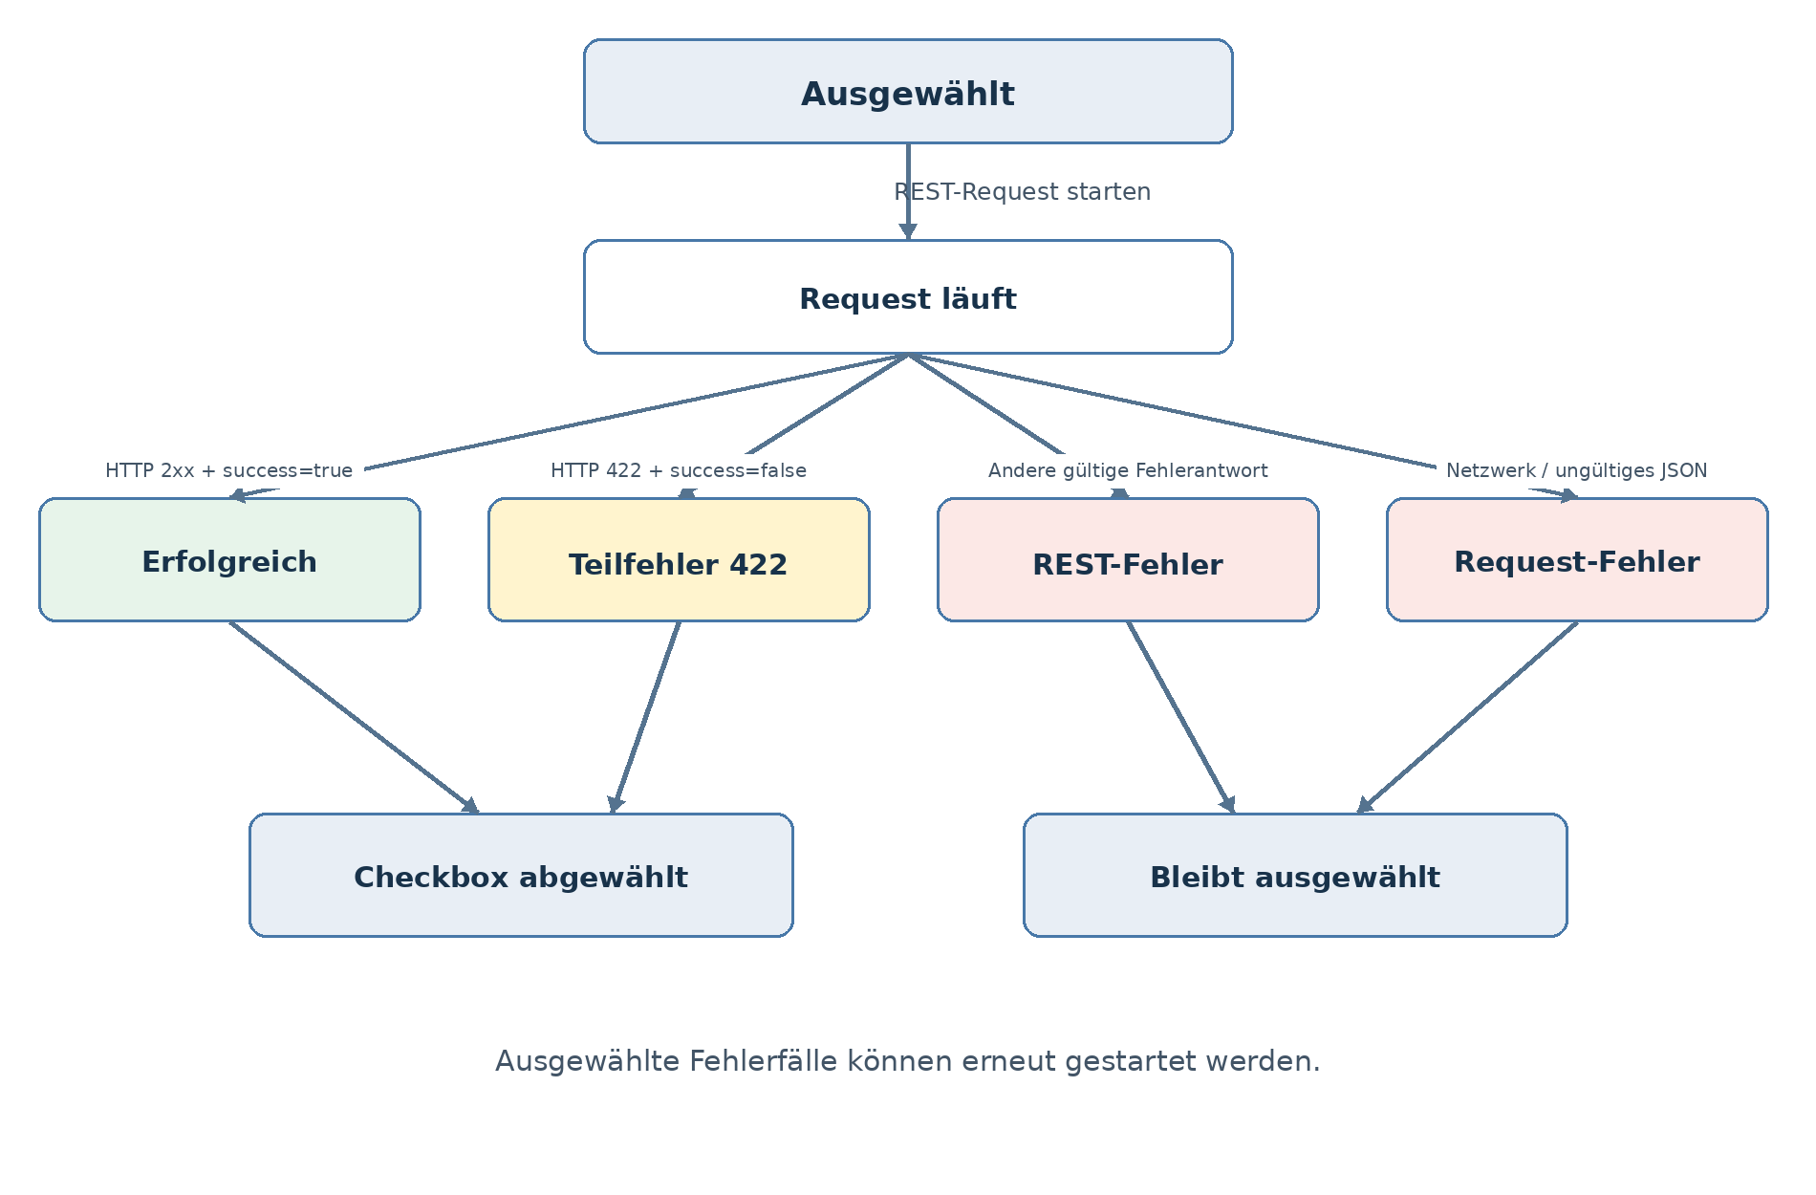
Abbildung 3: Zustände eines Attachments und resultierende Checkbox-Auswahl

15. Eigenschaften und Einschränkungen

15.1 Wesentliche Eigenschaften
- Die Standard-Bulk-Aktion wird nur für die eigene Aktion abgefangen.
- Die Attachment-IDs stammen aus der normalen WordPress-Medienliste.
- Jedes Attachment erhält einen separaten REST-Request.
- Die Requests laufen sequenziell.
- Ein einzelner Fehler beendet den Batch nicht.
- Servermeldungen werden gesammelt und am Ende detailliert dargestellt.
- Technisch nicht abgeschlossene Bilder bleiben für einen erneuten Versuch ausgewählt.
- Die Ausgabe verwendet WordPress-Admin-Notices und sichere DOM-Methoden.

15.2 Praktische Einschränkungen
- Der Browser-Tab muss während der Verarbeitung geöffnet bleiben.
- Navigation oder Schließen des Tabs unterbricht den Batch.
- Netzwerkunterbrechungen benötigen eine Retry- oder Resume-Logik.
- Die Verarbeitung ist nicht wirklich serverseitig asynchron.
- Formular, Bulk-Auswahl und Schaltflächen werden während der Verarbeitung nicht gesperrt.
- Der Benutzer kann versehentlich einen zweiten Batch starten.
- Mehrere Administratoren oder Browser-Tabs können konkurrierende Batchs ausführen.
- Das Skript ist auf die Listenansicht der Medienbibliothek ausgerichtet, nicht auf die Rasteransicht.
Hinweis: Ein Running-State-Guard und das vorübergehende Deaktivieren der relevanten Bedienelemente könnten doppelte Starts innerhalb desselben Tabs verhindern.

